Verslag installatie, configuratie en testen

Proeve van Bekwaamheid

KT1

**Door:** Marco Havermans en Michael van Zundert

**Klas:** RIO4-APO3A

**Leerjaar:** 2015-2016

**Versie:** 0.8

# Versiebeheer

**Versie Datum Beschrijving Door**

0.1 2016-03-01 Opstart document Marco Havermans  
0.5 2016-03-02 Installatie en configuratie toegevoegd Marco Havermans  
0.8 2016-03-02 Testen toegevoegd Marco Havermans

# Inhoudsopgave

Versiebeheer 1

Inhoudsopgave 2

Verslag 3

Marco Havermans 3

Installatie 3

Visual Studio 2015 Enterprise 3

SourceTree 5

Notepad++ 5

Configuratie 5

Visual Studio 2015 5

SourceTree 5

Notepad++ 5

Testen 5

Visual Studio 2015 5

SourceTree 5

Notepad++ 5

Michael van Zundert 5

Installatie 5

Configuratie 5

Testen 5

# Verslag

## Marco Havermans

Voor dit project maak ik gebruik van de volgende applicaties:

* Microsoft Visual Studio 2015 Enterprise Version 14.0.24720.00 Update 1.
* SourceTree
* Notepad++

### Installatie

#### Visual Studio 2015

Ik had op mijn pc al Visual Studio 2015 Enterprise geïnstalleerd staan. De Windows Phone 8.0/8.1 Tools had ik nog niet geïnstalleerd staan. Om de installatie van de Windows Phone tools te starten wilde ik een nieuw project aanmaken met een template van Visual C# - Windows – Windows 8. Zie Figuur 1 Nieuw Project

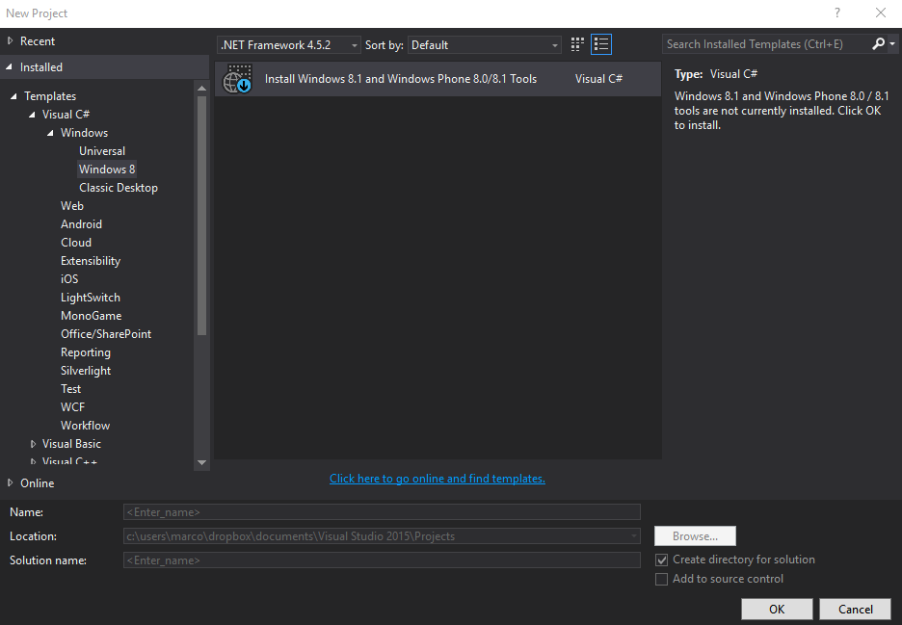

Figuur 1 Nieuw Project

Na het dubbelklikken werd een melding weergegeven dat de tools nog niet geïnstalleerd waren.

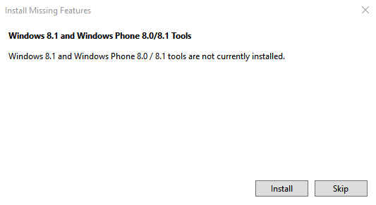

Figuur 2 Install missing features

Hier heb ik op “Install” geklikt en daarna begon de installatie waar ik de Features die ik wou kon selecteren. Het bleek dat ik ook Update 1 van Visual Studio moest installeren deze heb ik daarom ook geselecteerd. Voor Windows Phone heb ik de volgende feature geselecteerd: “Windows 8.1 and Windows Phone 8.0/8.1 Tools”. Zie hiervoor Figuur 3 Features Visual Studio.

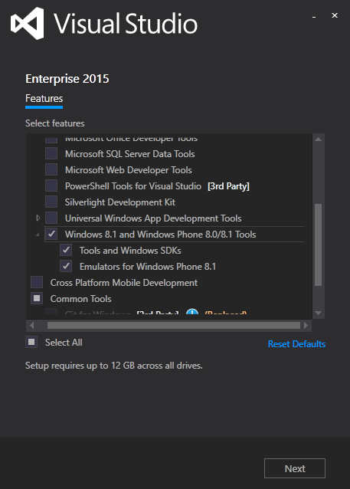

Figuur 3 Features Visual Studio

Nadat ik op “Next” heb geklikt, was de installatie begonnen. Toen deze was afgerond ben ik begonnen met de configuratie hiervan.

#### SourceTree

De installatie van SourceTree heb ik gehaald van de volgende website: <https://www.sourcetreeapp.com/download/>. Nadat deze gedownload was heb ik de installatie gestart, hier heb ik alles op standaard instellingen laten staan. Hierna ben ik begonnen met de configuratie.

#### Notepad++

De installatie van Notepad++ heb ik gehaald van de volgende website: <https://notepad-plus-plus.org/repository/6.x/6.9/npp.6.9.Installer.exe>. Nadat deze gedownload was heb ik de installatie gestart. Hier heb ik alles op standaard laten staan. Hierna ben ik begonnen met de configuratie.

### Configuratie

#### Visual Studio 2015

Voor Visual Studio hoefde ik niets te configureren omdat dit allemaal al juist ingesteld was.

#### SourceTree

Voor SourceTree moest ik inloggen met mijn GitHub account. Dit was het enigste dat ik hiervoor moest doen.

#### Notepad++

Voor Notepad++ hoefde ik niets te configureren.

### Testen

#### Visual Studio 2015

Voor het testen van Visual Studio, heb ik dit opgestart. Hierna heb ik een nieuw project gemaakt van het type: Visual C# - Windows – Windows 8 – Windows Phone. Nadat dit project aangemaakt was, heb ik het project opgestart via de Emulator.

#### SourceTree

Voor het testen van SourceTree, heb ik de applicatie opgestart. Hier heb ik een commit aangemaakt in het project en deze ook gepusht. Ik heb daarna bij GitHub gecontroleerd of de commit zichtbaar was.

#### Notepad++

Voor het testen van Notepad++, heb ik de applicatie opgestart. Toen ik deze had opgestart bleek dat deze meteen werkte.

## Michael van Zundert

### Installatie

### Configuratie

### Testen